Personel Hareketliliği Hibe Tutarı Hesaplama

Hesaplama: Ders Verme günü x Gidilen Ülkenin günlük hibe miktarı + Gidilen ülke arasındaki KM olarak seyahat mesafesi tutarı Toplam Hibe Tutarıdır. Toplam Hibenin %80’i hareketlilik öncesinde ödenecek, kalan %20’si hareketlilik tamamlandıktan ve hareketlilik sonrası teslim edilmesi gereken belgeler Erasmus Kurum Koordinatörlüğüne teslim edildikten sonra ödenecektir.
Mesafe hesaplayıcısı aracılığı ile personelin yerleşik olduğu yerden, faaliyet yerine kadar olan iki nokta arasının km değeri tespit edilerek hesaplanmalıdır. Personelin aktarmalı olarak seyahat etmesi, yukarıda belirtilen mesafe hesaplaması ile varılan mesafeyi etkilemez
Tablo 1: Gidilen ülkelere göre günlük hibe miktarı

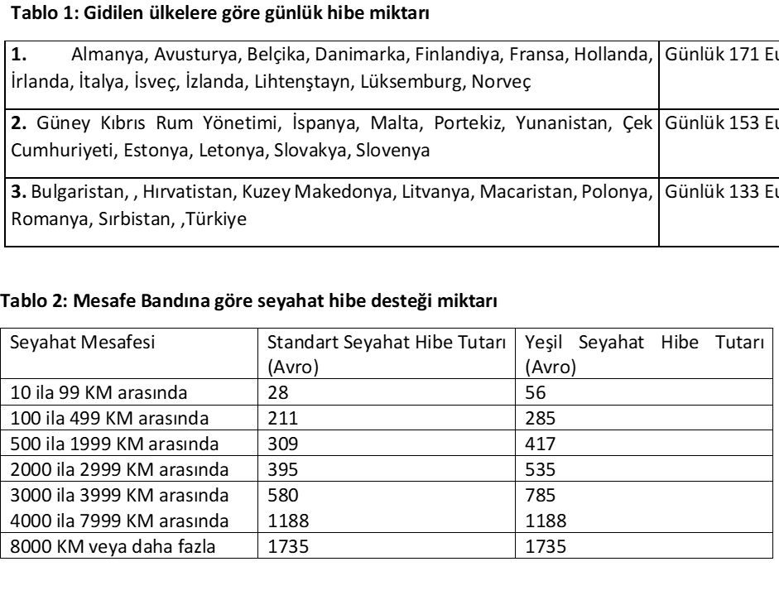

Seyahat mesafesi, Avrupa Komisyonu tarafından sağlanan aşağıdaki ‘Mesafe Hesaplayıcı’ ile hesaplanır:
https://erasmus-plus.ec.europa.eu/resources-and-tools/distance-calculator

